Települési környezetvédelmi infrastruktúrafejlesztések
TOP-2.1.3-16
Csikvánd csapadékvíz rendezés
I. ütem
Szakmai koncepció
Tartalomjegyzék
1
2
.
.
Előzmények, érintett terület lehatárolása .................................................................................. 1
Vízgazdálkodási helyzet bemutatása........................................................................................... 2
.1. Vízgyűjtő-gazdálkodási tervbe való illeszkedés rövid bemutatása ..................................... 2
.2. Érzékenységi besorolás........................................................................................................ 3
.3. Vízbázis érintettség ............................................................................................................. 3
.4. Talajvízállás.......................................................................................................................... 3
.5. Természetvédelem .............................................................................................................. 4
Tervezési területek ismertetése.................................................................................................. 5
2
2
2
2
2
3
3
3
3
3
4
.
.1. Dózsa György utca................................................................................................................... 5
.2. Kossuth Lajos utca ................................................................................................................... 6
.3. Petőfi Sándor utca................................................................................................................... 6
.4. Jókai Mór utca ......................................................................................................................... 7
.
Engedélyezés, költségbecslés.................................................................................................... 10
1
. Előzmények, érintett terület lehatárolása
Csikvánd település csapadékvíz elvezetése a széles zöldfelületekkel rendelkező köztereknek
köszönhetően a nyílt árkos elvezetésre támaszkodik. A belterületen található árkok a külterület
határában lévő befogadók felé vezetik el a csapadékvizet. Régebbi gyakorlatnak megfelelően a
lakóházak tetővizei is ki vannak vezetve a közterületre. (Ez jogszabályellenes ugyan, de ennek érvényt
szerezni – települési léptékben – szinte lehetetlen, így ezt a projekt során nem is akarjuk megoldani.)
Emiatt a közterületi vízelvezető hálózatokat terhelő vízgyűjtő területek mérete és lefolyási tényezője
is magasabb.
Az évek során a nyílt árkok állapota leromlott, a földárkokban növények nőttek, feltöltődtek, a burkolt
árkok anyaga lepusztult, és szintén feltöltődtek, vagy nagyobb sérülés hatására beomlottak. Az
átereszek környékén a hordalék felgyülemlett. Ezzel együtt az árkok, átereszek folyamatos
karbantartása elmaradt.
A külterület felé haladva az árkok még erőteljesebben feltöltődtek részben a közeli mezőgazdasági
művelés miatt. Nagyobb csapadékeseménynél ezeken az árokszakaszokon, a belterületen már nem
1
Csikvánd

Települési környezetvédelmi infrastruktúrafejlesztések
TOP-2.1.3-16
visszatartható, szikkasztható vizek nem tudnak továbbfolyni, így lényegében a belvárosba duzzasztják
vissza a vizeket.
Ezek alapján a településen nem csak belterületi beavatkozásra van szükség, hanem a külterületek felé,
és ott haladó árkok felújítása is szükséges. A beavatkozási területek az alábbiak:
˗
˗
˗
˗
Dózsa György utca
Kossuth Lajos utca
Petőfi Sándor utca
Jókai Mór utca
A befogadó: Csikvándi-Bakony-ér.
2
. Vízgazdálkodási helyzet bemutatása
2
.1. Vízgyűjtő-gazdálkodási tervbe való illeszkedés rövid bemutatása
A település az 1-4 Marcal elnevezésű alegységen helyezkedik el. Közigazgatási területén található a
Csikvándi-Bakony-ér és mellékvízfolyásai elnevezésű víztest (AEP391). A település belterülete az
sp.1.2.1. Ikva-vízgyűjtő, Répce felső vízgyűjtője elnevezésű felszín alatti víztesten fekszik, ezen kívül a
külterület érinti még az sp.1.4.1 Dunántúli-középhegység északi peremvidéke, illetve az sp.1.5.1
Marcal-völgy felszín alatti víztesteket.
2
Csikvánd
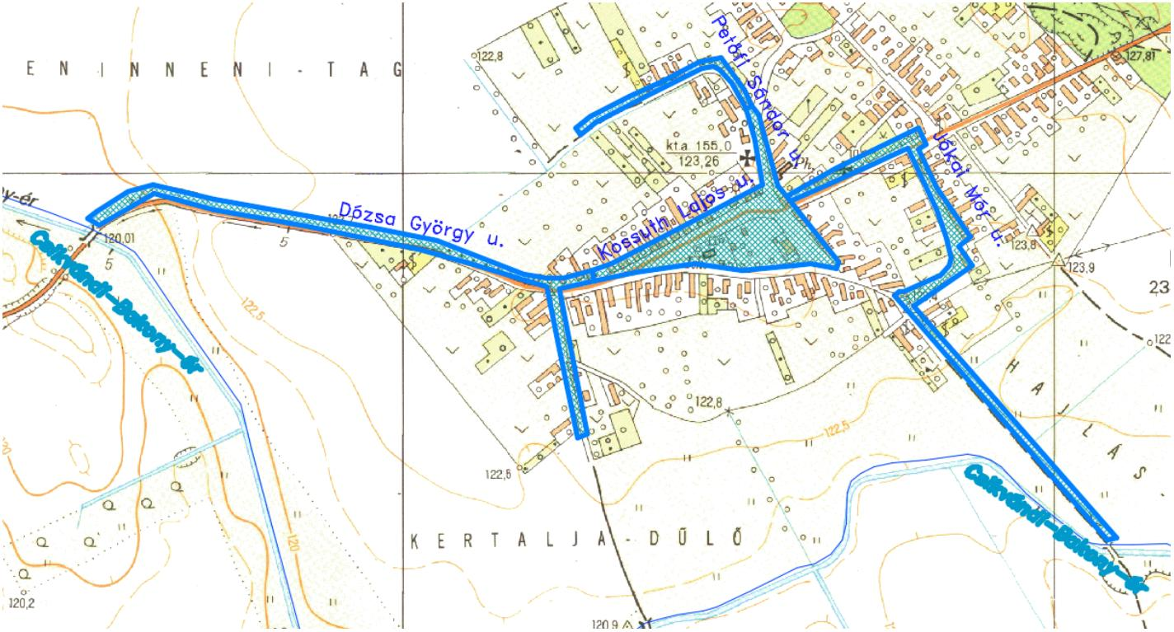

Települési környezetvédelmi infrastruktúrafejlesztések
TOP-2.1.3-16
2
.2. Érzékenységi besorolás
A tervezési terület a 219/2004. (VII.21.) Korm. rendelet 2. számú melléklet 1.a. számú felszín alatti víz
szempontjából érzékeny területek térképe alapján érzékeny terület. Ugyanezen melléklet 3.a.
melléklete alapján - 2.c, fő vízadó 100 m mélységen belül - alkategóriába tartozik.
2
.3. Vízbázis érintettség
1
A fenti térkép alapján látható hogy a településen ugyan van védett vízbázis, de tervezési területtel nem
érintjük azt.
2
.4. Talajvízállás
A 147/2010. (IV. 29.) Korm. rendelet a vizek hasznosítását, védelmét és kártételeinek elhárítását
szolgáló tevékenységekre és létesítményekre vonatkozó általános szabályokról című jogszabály szerint:
1
Forrás: https://geoportal.vizugy.hu/vizgyujtogazd02/
3
Csikvánd
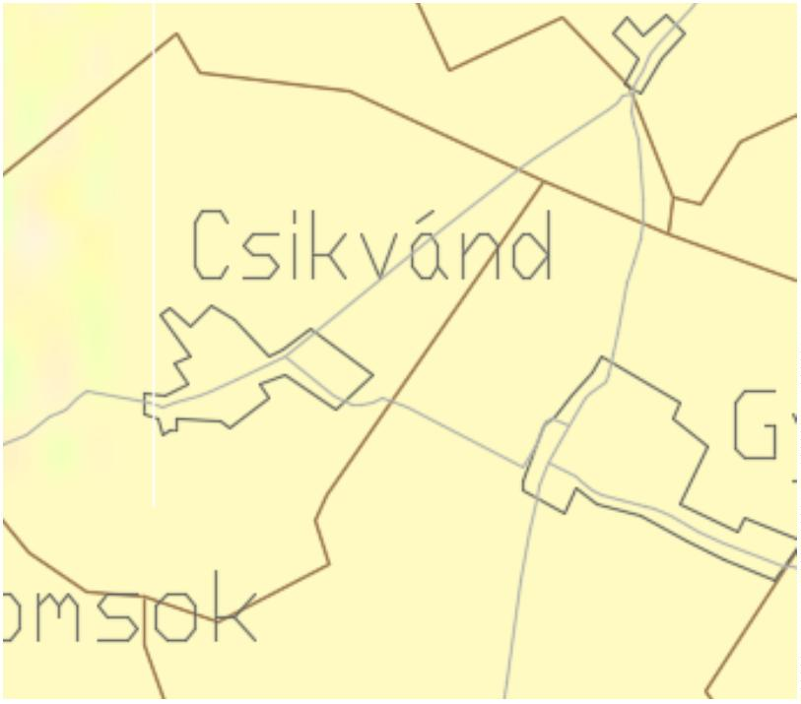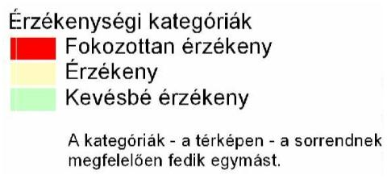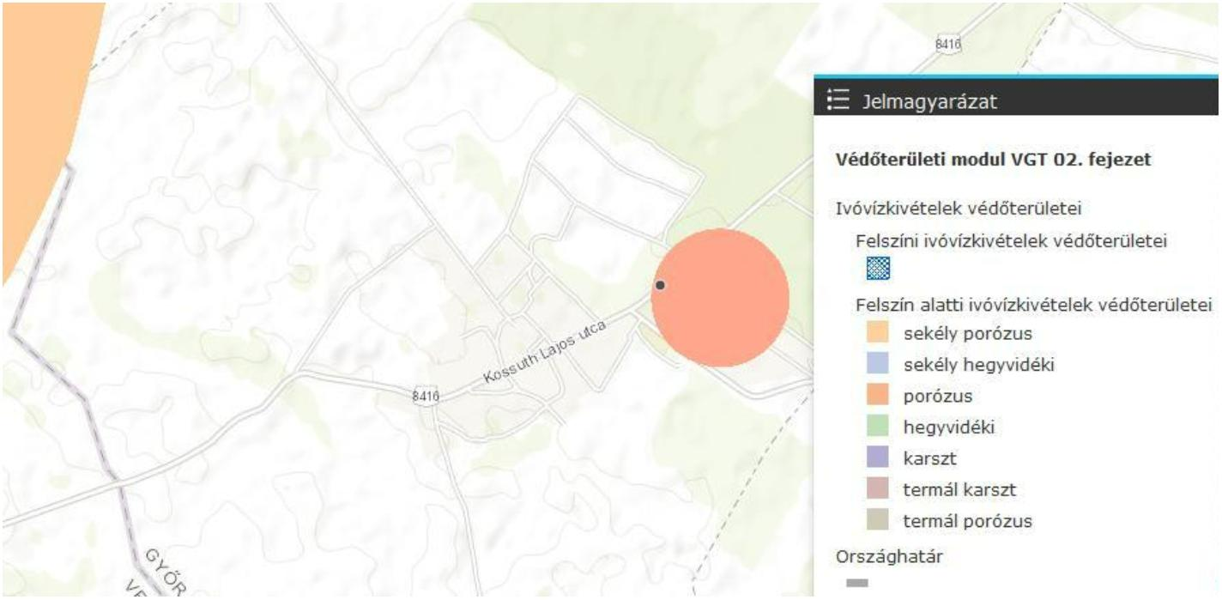

Települési környezetvédelmi infrastruktúrafejlesztések
TOP-2.1.3-16
2
. §
19. magas talajvízállású terület: az a terület, ahol a talajvíz felszíntől számított legmagasabb
szintje 1,5 méter felett van,
2
Ezek alapján Csikvánd nem tartozik a magas talajvízállású területek közé.
2
.5. Természetvédelem
3
A 45/2006. (XII.8.) KvVM rendelet mellékletei alapján a tervezési terület nem tartozik az európai
közösségi jelentőségű természetvédelmi rendeltetésű NATURA 2000 területei közé.
A létesítés helyszíne nem áll természetvédelmi oltalom alatt. A legközelebbi természetvédelem alatt
álló terület a Fertő-Hanság Nemzeti Park, amely ÉNy-ra, mintegy 40 km távolságra található.
2
3
Forrás: https://map.mbfsz.gov.hu/tvz100_1248/
Forrás: https://geoportal.vizugy.hu/vizgyujtogazd02/
4
Csikvánd
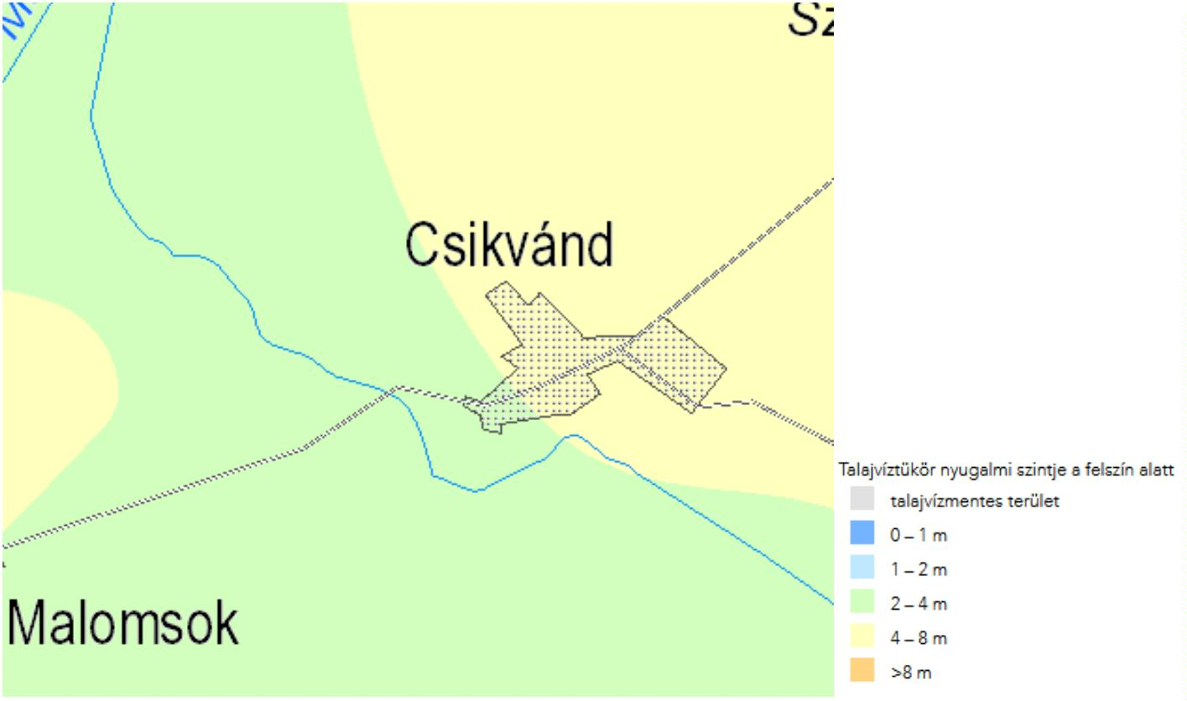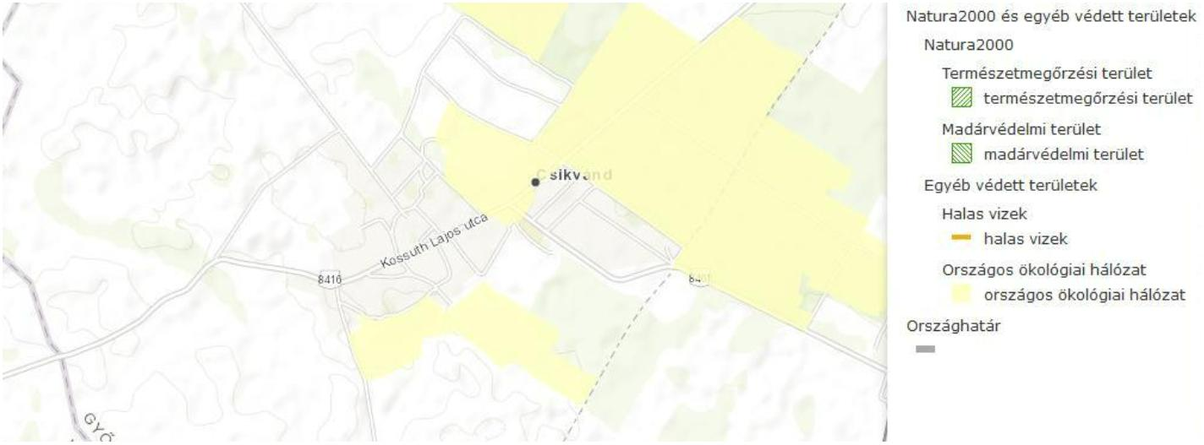

Települési környezetvédelmi infrastruktúrafejlesztések
TOP-2.1.3-16
3
. Tervezési területek ismertetése
A következő fejezetben a korábban felsorolt területek részletes ismertetése látható.
3
.1. Dózsa György utca
Tervezési terület hossza:
~800 m
Vízgyűjtő terület:
3.35 ha
Érintett hrsz.-ek:
396, 060, 163
A Dózsa György utca tipikusan az a külterületi terület, amiről korábban említést tettünk. A környező
területekről viszonylag kevés csapadékvíz érkezik ezekbe, de a belváros csapadékvizeit is ez fogadja így
rendbetétele kardinális. A kétoldali földárok feltöltődött, hidraulikailag felül kell vizsgálni. Helyenként
mezőgazdasági utak keresztezik áteresz nélkül, így azok helyére újat kell létesíteni. A meglévő
átereszek állapotát felül kell vizsgálni. Az utca Ny-i irányba gravitál a Csikvándi-Bakony-ér felé. A
becsatlakozás környéke növényekkel erősen benőtt, a becsatlakozásnál medervédelem előírása lehet
szükséges.
Tervezett megoldás:
˗
˗
árokprofilozás, füvesítés, szegélyigazítás, növénytelepítés
burkolt árok szakaszok felújítása, cseréje, szükséges helyeken új burkolat létesítése
~1600 fm
~20 fm
˗
átereszek tisztítása, cseréje, szükség esetén új létesítése
~10 db
5
Csikvánd
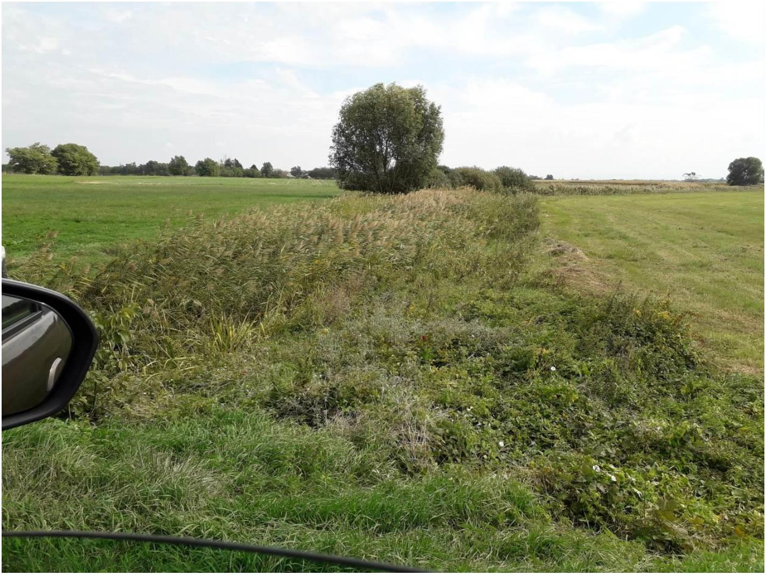

Települési környezetvédelmi infrastruktúrafejlesztések
TOP-2.1.3-16
3
.2. Kossuth Lajos utca
Tervezési terület hossza:
~800 m
5.51 ha
163, 345
Vízgyűjtő terület:
Érintett hrsz.-ek:
Itt található lényegében a város főtere, melyet földárok vesz körül. A földárok az idők során
feltöltődött, láthatóan leszűkült a mérete. Az árkon lévő átereszek szintén feltöltődtek, vízáteresztő
képességük leromlott. Burkolt árokszakaszok létrehozása érdemes főleg a lakóingatlanok előtti
átereszek mellett, a lokális lefolyási viszonyok optimalizálására.
Tervezett megoldás:
˗
˗
árokprofilozás, füvesítés, szegélyigazítás, növénytelepítés
burkolt árok szakaszok felújítása, cseréje, szükséges helyeken új burkolat létesítése
~1600 fm
~50 fm
˗
átereszek tisztítása, cseréje, szükség esetén új létesítése
~25 db
3
.3. Petőfi Sándor utca
Tervezési terület hossza:
~500 m
1.50 ha
35, 36
Vízgyűjtő terület:
Érintett hrsz.-ek:
6
Csikvánd
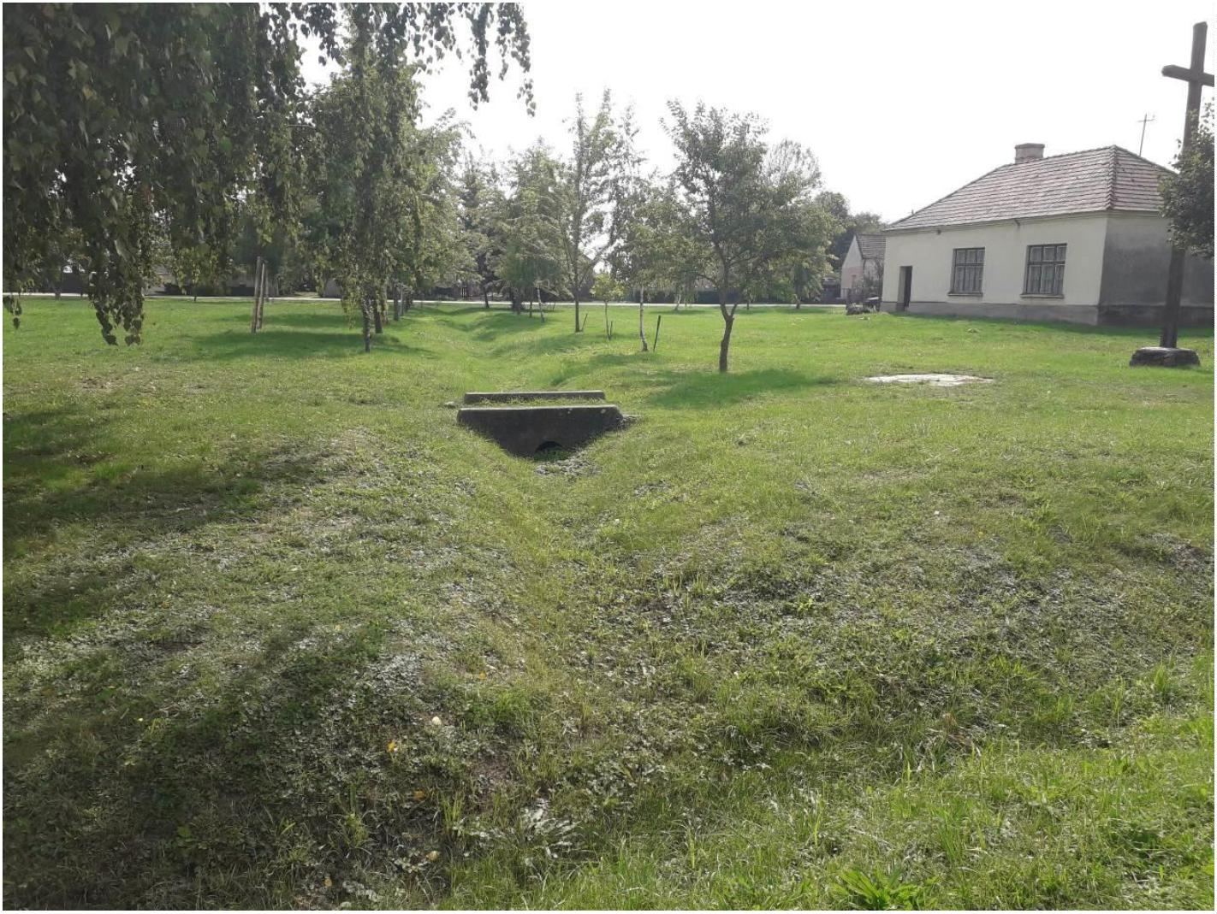

Települési környezetvédelmi infrastruktúrafejlesztések
TOP-2.1.3-16
A Petőfi Sándor utcában található a templom, mely mellett burkolt árok található. Ennek állapota
erősen leromlott. Nehezíti a felújítást, hogy az árok, templom felőli oldalán támfalszerű magasítás,
kerítés található. A kiviteli tervek készítése újjáépítésével számolni kell.
Az árok egyik szakasza dél felé lejt, míg a másik északnak, de mindkét irányból a Csikvándi-Bakony-érbe
csatlakozik. Az árok feladata így az, hogy minél gyorsabban a külterületek felé folyassa a csapadékvizet,
ezért felújítása létfontosságú. A rajta lévő átereszek állapota felülvizsgálatra szorul. A külterület felé
haladva földárokba vált át, ennek hidraulikai szállítóképessége a növények és a feltöltődés miatt
lecsökkent.
Tervezett megoldás:
˗
˗
árokprofilozás, füvesítés, szegélyigazítás, növénytelepítés
burkolt árok szakaszok felújítása, cseréje, szükséges helyeken új burkolat létesítése
~1000 fm
~300 fm
˗
átereszek tisztítása, cseréje, szükség esetén új létesítése
~10 db
3
.4. Jókai Mór utca
Tervezési terület hossza:
~1000 m
Vízgyűjtő terület:
3.19 ha
Érintett hrsz.-ek:
163, 325/2, 345, 014
A Jókai Mór utcai földárkok erősen feltöltődtek, hidraulikus profiljuk szinte megszűnt. A burkolt
árokszakaszok leromlottak, a rajtuk lévő átereszek állapota felülvizsgálandó.
7
Csikvánd
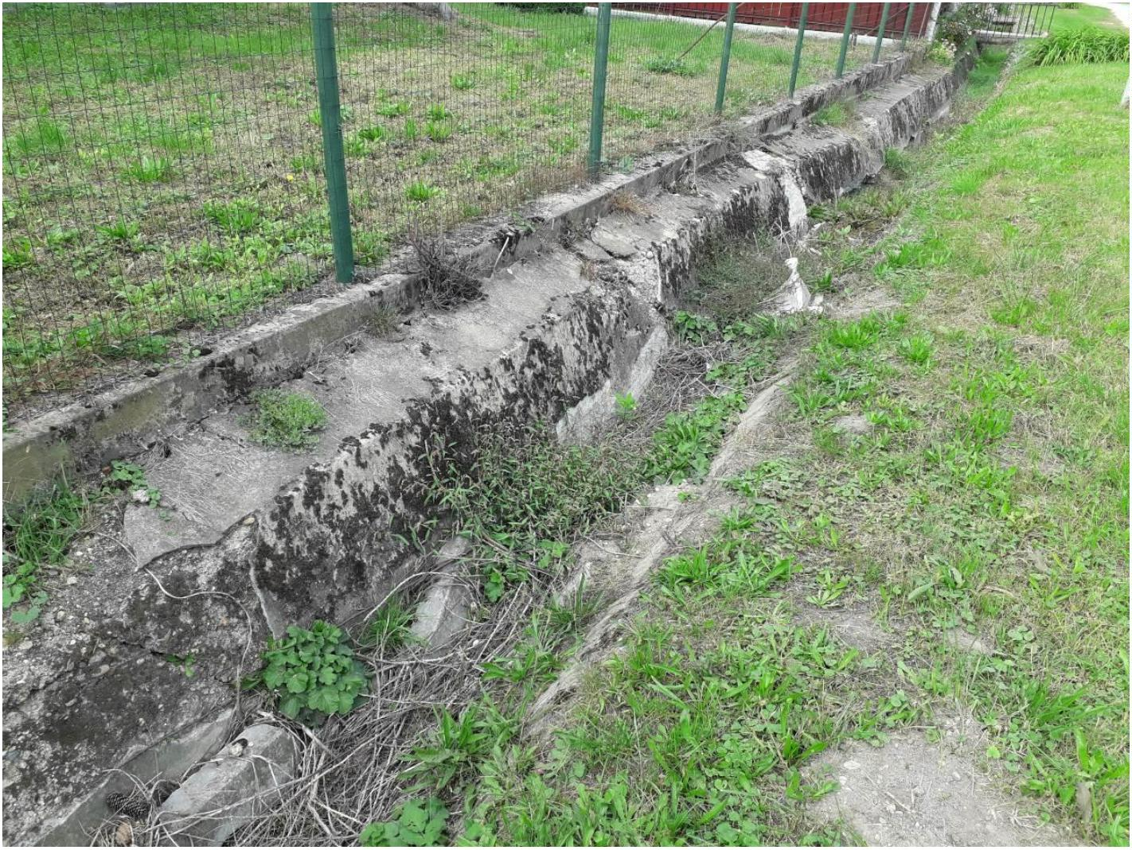

Települési környezetvédelmi infrastruktúrafejlesztések
TOP-2.1.3-16
A terület déli irányba gravitál, jelenleg egy belterületi ingatlan felé. Ide csatlakozik a burkolt árok, és
juttat nagy mennyiségű csapadékvizet egyes esőzésekkor. A cél mindenképpen az, hogy a belterületi
ingatlanok mentesüljenek az ilyen károkozásoktól. Az utca végén látszik még a régi földárok
nyomvonala. A projekt során a csapadékvizeket erre kell kormányozni, a magassági viszonyokat rendbe
tenni, és a levezetőképességet növelni.
8
Csikvánd
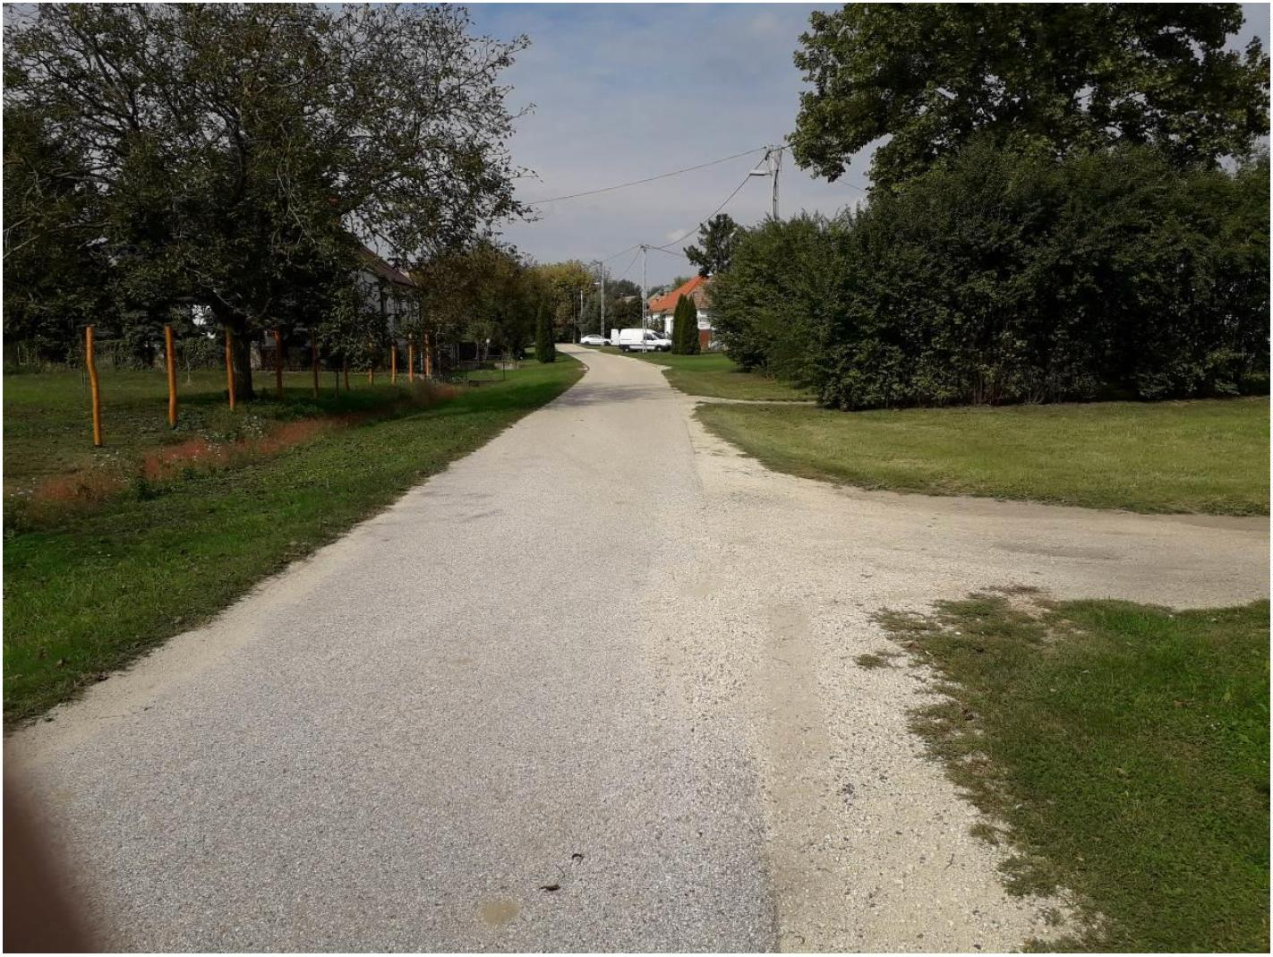

Települési környezetvédelmi infrastruktúrafejlesztések
TOP-2.1.3-16
Az itt található átereszek feltöltődtek, felújításuk-cseréjük szükséges.
9
Csikvánd
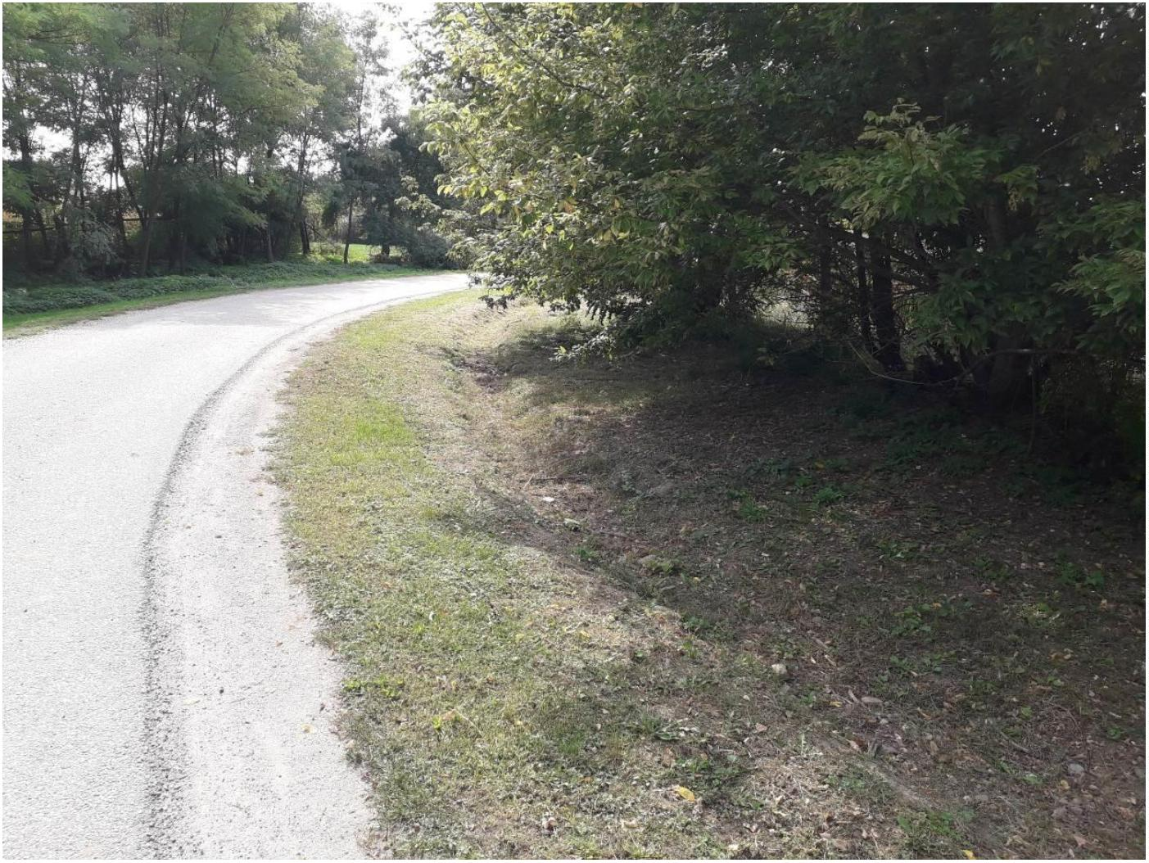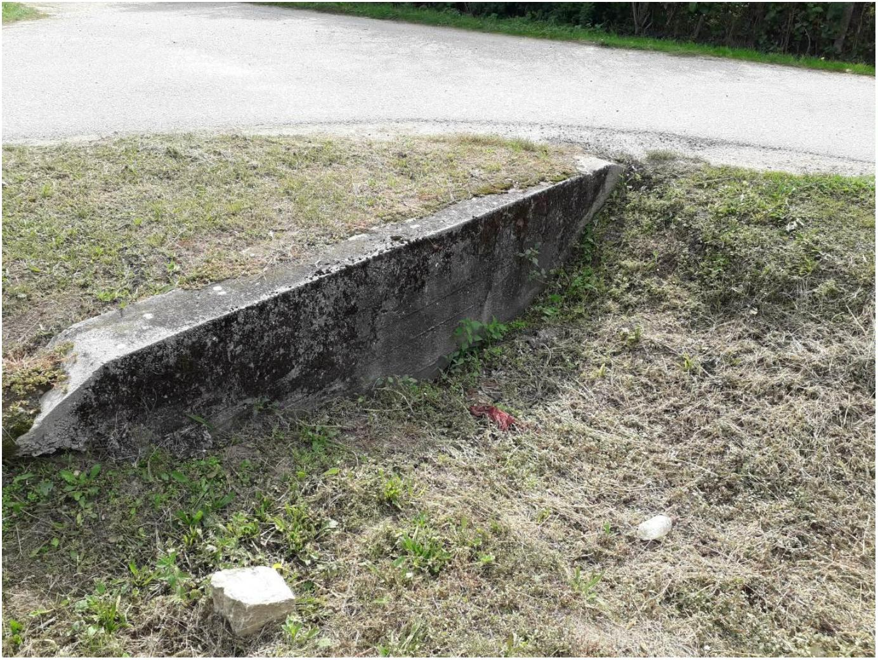

Települési környezetvédelmi infrastruktúrafejlesztések
TOP-2.1.3-16
A külterületi szakaszon a földárok jelenlegi állapotában valószínűleg nem képes a megnövekedett
vízmennyiséget elvezetni, újbóli méretezése, profilozása feladat. Az árok környéke növényekkel erősen
benőtt. Befogadóig való felújítását meg kell fontolni.
Tervezett megoldás:
˗
˗
árokprofilozás, füvesítés, szegélyigazítás, növénytelepítés
burkolt árok szakaszok felújítása, cseréje, szükséges helyeken új burkolat létesítése
~1000 fm
~350 fm
˗
átereszek tisztítása, cseréje, szükség esetén új létesítése
~20 db
4
. Engedélyezés, költségbecslés
A csapadékvíz elvezetésre vonatkozó engedélyes tervet az illetékes hatóságokhoz, szervekhez,
közműkezelőkhöz engedélyezésre, szakhatósági állásfoglalásra, közműkezelői hozzájárulásra be kell
nyújtani. A tervezett vízi közművek közül a csapadékvízelvezetéshez tervezett új gerincvezetékek,
szikkasztás vízjogi engedély köteles tevékenység, az engedélyező hatóság a területileg illetékes Fejér
Megyei Katasztrófavédelmi Igazgatóság Igazgató-Helyettesi Szervezet Területi Vízügyi Hatóság (8000
Székesfehérvár Szt. Flórián krt. 2.)
A további tervezés során betartandó irányelvek:
-
a
közterületi és magáningatlanok csapadékvíz elöntéseinek, károkozásainak
megszüntetése,
1
0
Csikvánd
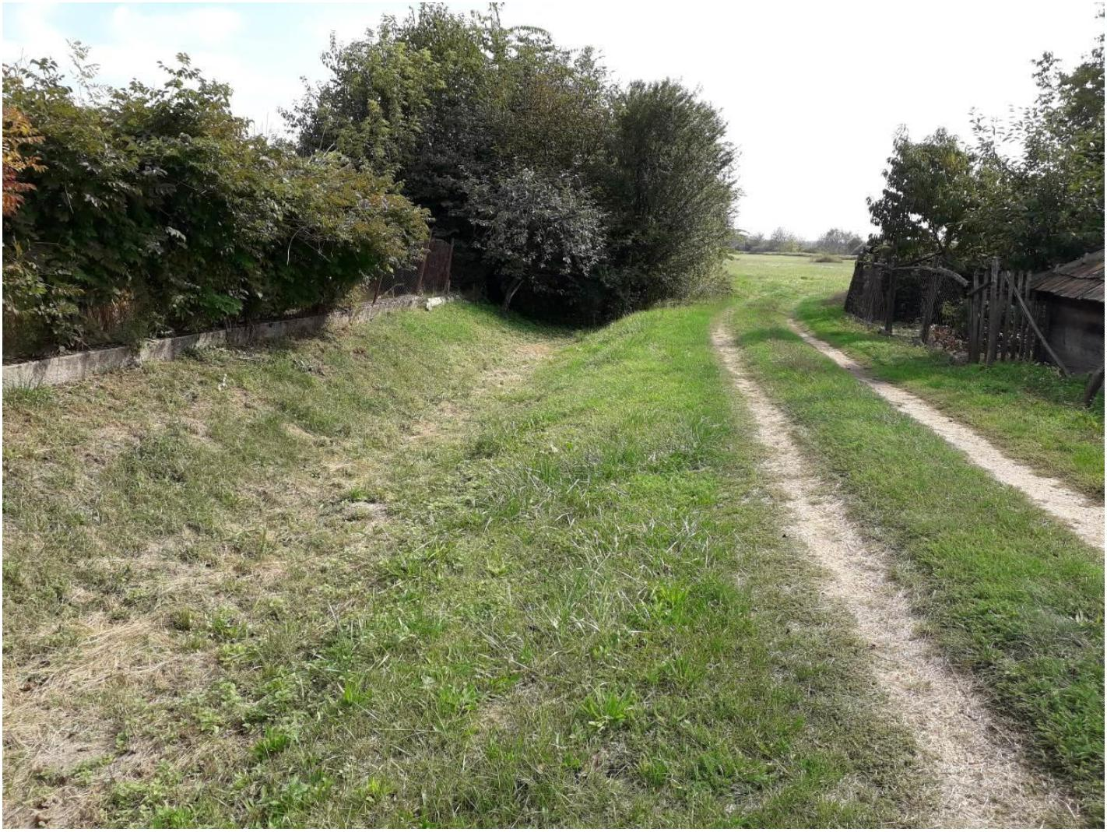

Települési környezetvédelmi infrastruktúrafejlesztések
TOP-2.1.3-16
-
-
-
lehetőség szerint a csapadékvizek késleltetése, helyben tartása (szikkasztás,
növénytelepítés),
a kiépített elvezető/szikkasztó rendszer kellő kapacitással bírjon további esetleges
fejlesztési igényekhez is,
tartós, fenntartható, környezetbeillő, anyag és műszaki megoldás szükséges.
Előzetes szükséges összesített kivitelezési munka:
˗
˗
árokprofilozás, füvesítés, szegélyigazítás, növénytelepítés
burkolt árok szakaszok felújítása, cseréje, szükséges helyeken új burkolat létesítése
~5200 fm
~720 fm
˗
átereszek tisztítása, cseréje, szükség esetén új létesítése
~65 db
A tételek becsült költsége ~ 94 000 000 Ft (ÁFÁ-val növelt, bruttó költség).
Győr, 2019. 09. 25.
Dobos Szabolcs
Víziközmű-tervező VZ-T 08-0867
Psenák Balázs
Tervező
1
1
Csikvánd

